一站式服务大厅发送新闻的操作说明
使用一站式服务大厅的部门公告发布新闻的优点：
第一、教师发布的新闻在微信企业号中可以更好的查阅，上传的图片与附件也能及时的查看。对发布的公告文本格式不再有特殊要求。
第二、通过部门公告撤回，并修改后，原公告在微信企业号中也会同步更新。
1、进入方法
（1）选择“收藏&推荐”栏目中的“部门公告”。
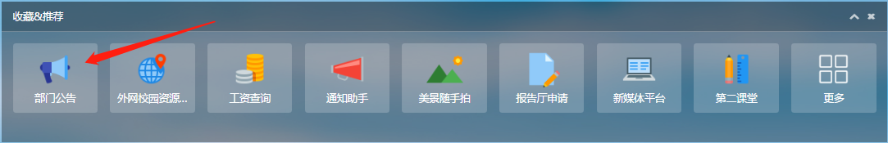
（2）进入一站式服务大厅，按照字母排序顺序或者直接在搜索框中搜索“部门发布”，选择在线办理。
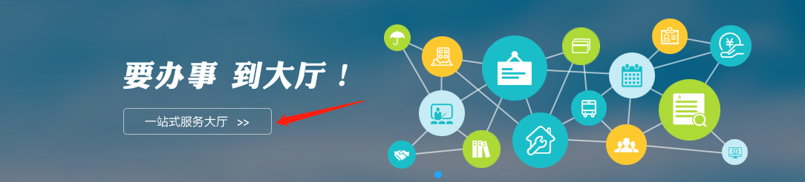
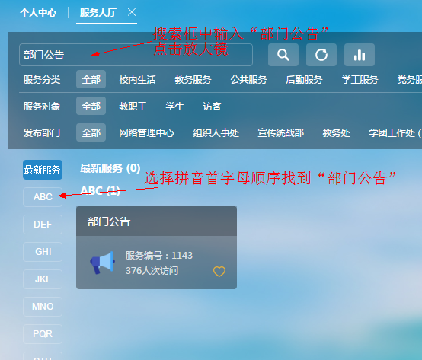
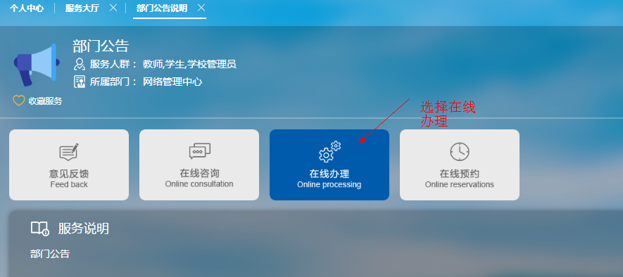
2、发布公告方法
点击左上角的“新建公告”，打开“新建公告”的创建页。
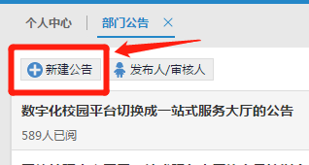
“公告标题”：输入文章的标题内容。
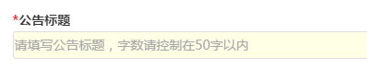
“公告类型”：新闻公告的类型（各二级学院只有“部门发布”的类型，其他行政处室类型各有不同）
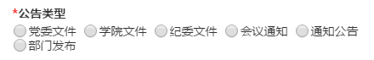
“选择接收人”：指发送的公告谁能查看到。“按接收群体发送”指发送的新闻可以有选择的让教师和学生（注：为了不影响学生学习，请发布新闻时接收人只选择“学生”群体。）“按部门群组发送”指发送的新闻只能本部门查看到。
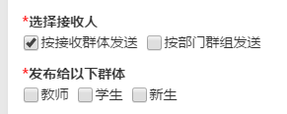
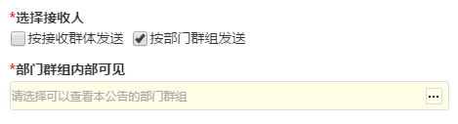
“内容”：把编辑好的公告内容粘贴到文本框中，文字格式与word中相同。（发布的公告可以通过135编辑器进行深加工，达到图文并茂的美工效果。）
如需添加图片点击工具栏中倒数第二个按钮“多图上传”。打开“多图上传”对话框，选择“本地上传”中的“上传图片”按钮。出现上传图片页面对话框，在上面选择“选择文件”按钮添加图片，添加完点击右侧的“上传”按钮，则图片上传成功。上传成功的图片选择4个边角上的控制点，可以改变图片大小。（注：上传的图片在微信端可直接观看。）
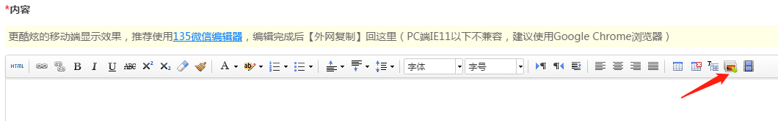
“附件”：公告新闻中有需要上传的附件，需通过该按钮进行上传。点击“本地上传”按钮，打开上传附件对话框，点击“选择文件”按钮，选择完点击右侧的“上传”按钮。（附件大小不能超过10Mb）。上传的附件可在微信端点击打开查看阅览。
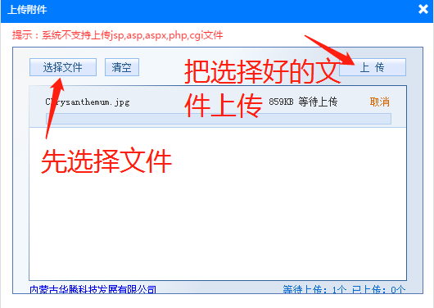
“是否向移动端推送消息提醒”:指公告新闻是否要推送到手机端方便大家使用微信企业号查看新闻。
“评论设置” ：此项内容请发布公告时务必选择“关闭评论”，以免出现不恰当的言论。
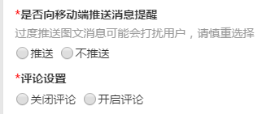
公告内容编辑完后，点击“提交审核”按钮，打开了二维码，发布新闻者扫描二维码可在微信端预览到新闻效果。
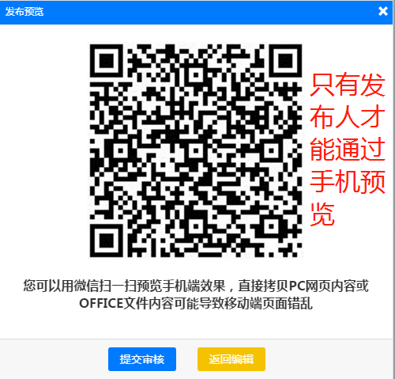
3、公告编辑错误需要重新修改
如果发布的公告出现问题需要修改，点击右上角“撤回”按钮，公告从审核状态转变成草稿模式，再次点击右上角的“编辑”按钮，重新编辑文本内容，然后按照发布新闻的顺序提交审核新闻。
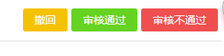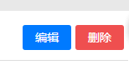
对于撤回的新闻不想在列表中出现，可点击右上角的“删除”按钮。

